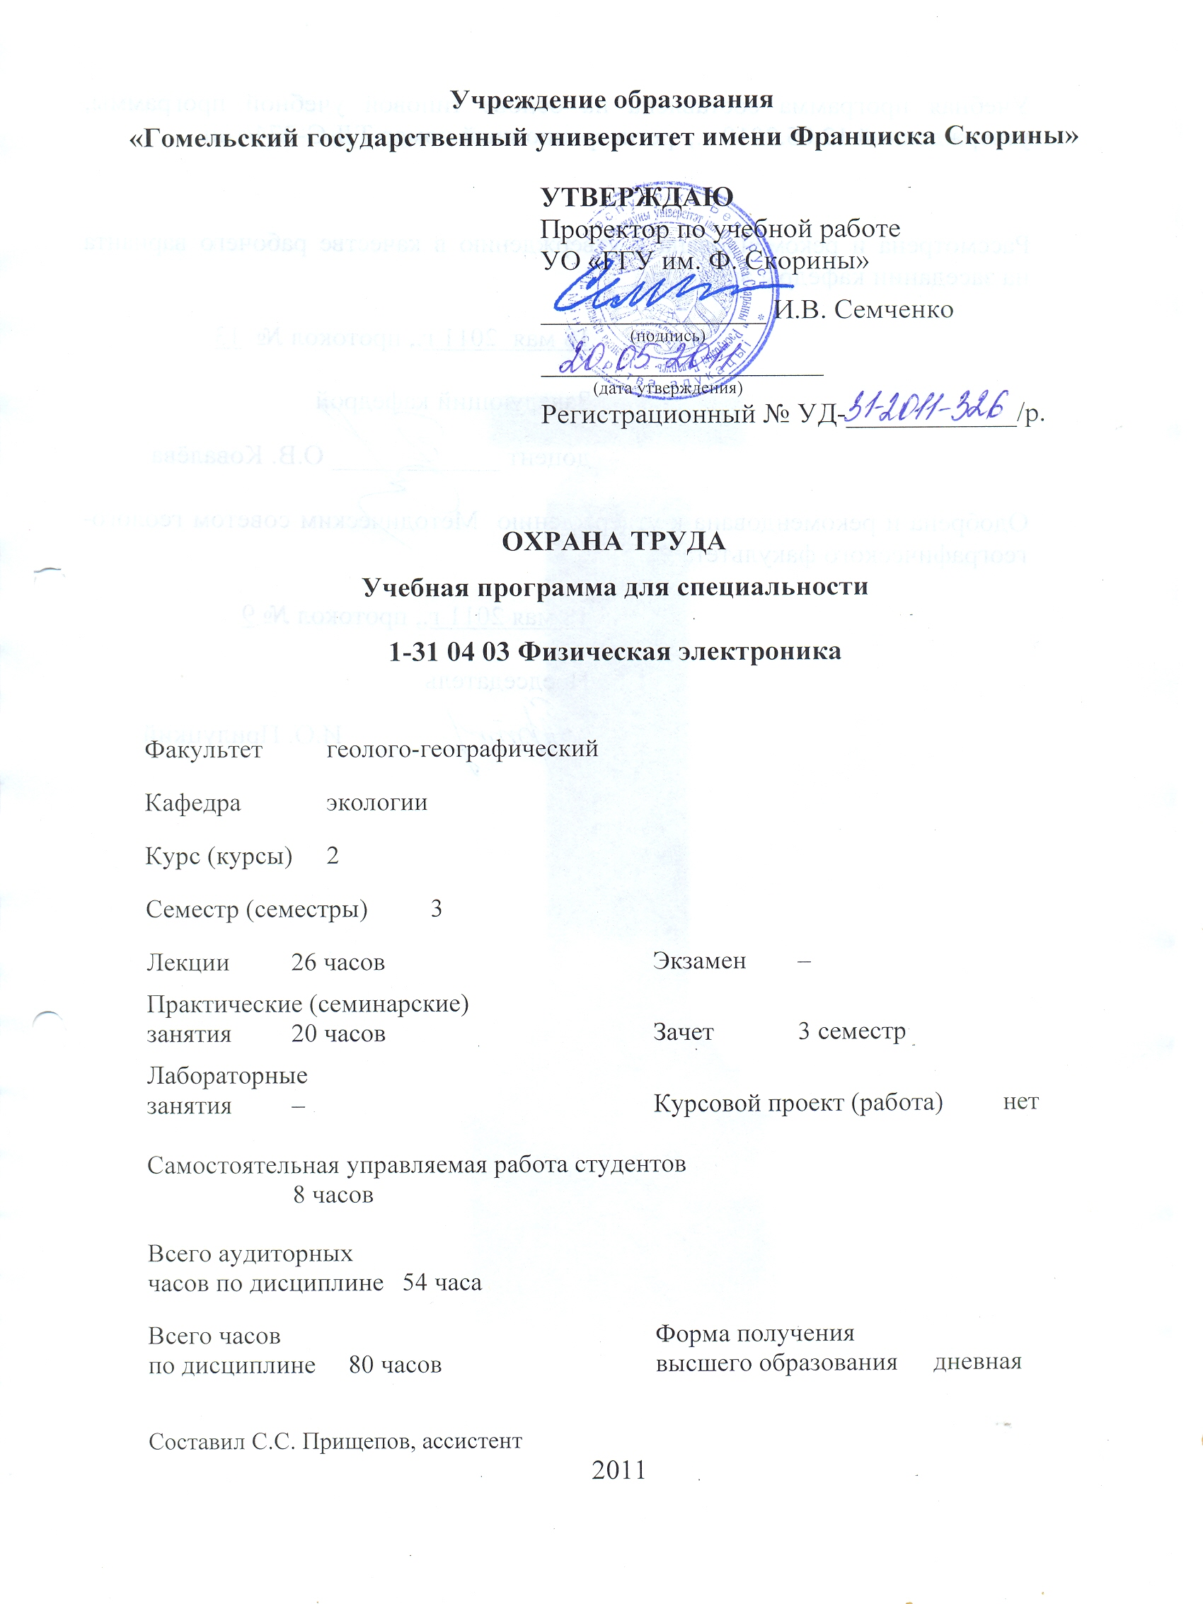
Учебная программа составлена на основе типовой учебной программы, утвержденной 12.05.2010 г., регистрационный номер ТД-G-274/тип.

Рассмотрена и рекомендована к утверждению в качестве рабочего варианта
на заседании кафедры экологии

18 мая 2011 г., протокол № 13

Заведующий кафедрой
доцент ____________ О.В. Ковалёва

Одобрена и рекомендована к утверждению Методическим советом геолого-географического факультета

18 мая 2011 г., протокол № 9

Председатель
_________________ И.О. Прилуцкий

ПОЯСНИТЕЛЬНАЯ ЗАПИСКА

В современных условиях комплексное решение проблем инновационного развития народного хозяйства неразрывно связано с вопросами обеспечения здоровых и безопасных условий труда работающих.
Внедрение информационных технологий в сферы производства и управления, автоматизация производственных процессов, использование средств мобильной связи вызывает значительную нагрузку на организм человека, что требует тщательного изучения вопросов охраны труда и сведения к минимуму возникающих негативных воздействий.
Целью изучения дисциплины является теоретическое и практическое обучение студентов в области безопасности жизнедеятельности основам организации охраны труда в процессе трудовой деятельности.
Основная задача дисциплины - подготовка студентов к организации и созданию безопасных условий труда в процессе трудовой деятельности.
В результате изучения дисциплины обучаемый должен:
знать:
- принципы и требования организации охраны труда;
- основные вопросы трудового законодательства, техники безопасности, производственной санитарии, противопожарных мероприятий на промышленных предприятиях.
уметь:
- разрабатывать рекомендации по совершенствованию охраны труда на основе всестороннего анализа и научно обоснованных методик;
- организовывать работы по охране труда производственного подразделения;
- использовать знания для создания на производстве безопасных и здоровых условий труда, обеспечивающих его наивысшую производительность.
Практические занятии предусматривают освоение техники выполнения работ расчетного характера по проведению аттестации рабочих мест; оценке показателей воздушной среды в производственных помещениях; изучению акустического загрязнения производственной и окружающей среды: проведению дозиметрического контроля лазерного излучения; расчету защитного заземления и зануления в практических схемах; оценке и обеспечению защиты от электромагнитных полей радиочастотного диапазона.
Эффективность самостоятельной работы студентов целесообразно проверять в ходе текущего и итогового контроля знаний в форме устного опроса, коллоквиумов, тестового компьютерного контроля по темам и разделам курса. Для общей оценки качества усвоения студентами учебного материала рекомендуется
Общее количество часов – 80; аудиторное количество часов – 54, из них: лекции – 26, практические занятия – 20, самостоятельная управляемая работа студентов (СУРС) – 8. Форма отчётности – зачет.

Содержание учебного материала

Раздел 1

1.1 Введение

Предмет «Охрана труда», цель, задачи, структура и содержание дисциплины. Условия труда. Социально- экономические, технические, организационные факторы формирования условий труда. Опасные и вредные производственные факторы. Категории тяжести труда. Аттестация рабочих мест по условиям труда.

1.2 Правовые вопросы охраны труда

Основные принципы и направления государственной политики в области охраны труда. Законодательные акты. Трудовой договор. Нормативное обеспечение охраны труда. Нормативно-техническая документация. Система стандартов безопасности труда (ССБТ). Порядок разработки согласования и утверждения инструкций по охране труда.
Льготы и компенсации в связи с особыми и вредными условиями труда. Система государственных стандартов.
Органы контроля и надзора. Структура государственного надзора и общественного контроля за охраной труда в Республике Беларусь. Надзор и контроль за состоянием охраны труда. Организация обучения и проверки знаний работников по вопросам охраны труда. Инструктажи по охране труда и порядок их проведения.
Меры морального и материального стимулирования. Ответственность за нарушение законодательства по охране труда. Коллективный договор. Трудовой спор и пути его решения.

1.3 Основы научной организации труда

Психофизиологические основы организации труда. Основные понятия инженерной психологии и эргономики. Система " человек - машина – среда обитания". Эргономическое обеспечение технических устройств и организации рабочих мест.
Понятие риска. Управление риском. Классификация видов риска. Индивидуальный, коллективный риск. Социальный риск. Экономический риск. Методология анализа и оценки риска. Критерии приемлемости риска. Методы анализа опасностей и риска. Оценка риска технической системы.

1.4 Производственный травматизм и профессиональные заболевания

Травматизм и профессиональные заболевания: причины травматизма.
Классификация травматизма и профессиональных заболеваний. Методы анализа производственного травматизма: статистический, монографический, групповой, топографический, экономический.
Служба охраны труда на предприятии. Расследование несчастных случаев. Специальное расследование.
Обязанности потерпевшего при несчастном случае. Обязанности руководителя предприятия. Порядок расследования профессиональных заболеваний. Ответственность за нарушение требований законодательства по охране труда.
Авария и инцидент на производственном объекте.

Раздел 2 Производственная санитария

2.1 Общие санитарно-гигиенические требования и
требования безопасности к предприятиям

Санитарные и промышленные нормы проектирования промышленных предприятий. Требования безопасности к территории предприятия. Требования безопасности к производственным зданиям. Санитарно-гигиенические требования к рабочим местам.
Защита от вредных веществ и неблагоприятных метеорологических условий.
Требования к микроклимату производственных помещений. Способы нормализации микроклимата производственных помещений.
Загрязнение воздушной среды помещений. Мероприятия по оздоровлению воздушной среды и нормализации параметров микроклимата.

2.2 Контроль микроклимата. Производственный
шум. Средства и методы защиты

Воздух рабочей зоны. Пути проникновения вредных веществ в организм. Нормирование концентрации вредных веществ. Пыль и ее типы. Расчет общей обменной вентиляции.
Шум. Нормируемые параметры шума: уровень звукового давления, уровень звука, частотный спектр шума. Средства и методы защиты от шума. Методика определения эквивалентного уровня звука прерывистого шума.

2.3 Производственное освещение

Виды и системы производственного освещения. Естественное и искусственное освещение. Комбинированное освещение.
Нормирование естественного и искусственного освещения.
Расчет искусственного освещения. Метод светового потока. Точечный метод.

2.4 Вибрации и методы защиты

Основные источники вибраций. Классификация вибраций. Общая и локальная вибрации. Нормируемые параметры вибраций. Меры защиты от вибраций.
Расчет пружинных виброизоляторов. Расчет корректированных уровней вибрации.

2.5 Электромагнитные излучения радиочастотного диапазона, влияние на организм человека, параметры, средства защиты

Неблагоприятное влияние на организм электромагнитных полей. Нормируемые параметры. Предельно допустимые уровни воздействия излучений радиодиапазона на человека.
Средства защиты от электромагнитных излучений. Экранирование источников излучения. Экранирование рабочего места от излучений. Индивидуальные средства защиты.
Организация рабочего места, оборудованного видеотерминалами.

2.6 Контроль лазерного излучения

Лазерное излучение и его влияние на организм. Методы защиты от лазерного излучения. Контроль параметров лазерного излучения. Предельно допустимые уровни лазерного излучения (видимое, инфракрасное, ультрафиолетовое излучения).
Классификация лазеров по степени опасности генерируемого излучения.
РАЗДЕЛ 3 ТЕХНИКА БЕЗОПАСНОСТИ

3.1 Электробезопасность
Электробезопасность. Действие электрического тока (постоянного и переменного) на организм человека.
Основные причины электротравматизма. Виды электротравм. Шаговое напряжение и напряжение прикосновения. Причины и критерии поражения электрическим током. Факторы, влияющие на тяжесть поражения электрическим током.
Изоляция. Виды изоляции. Устройство, принцип действия и область применения защитного заземления. Принцип действия и область применения зануления. Расчет зануления на отключаемую способность.
Меры безопасности при работе с электрифицированным инструментом. Требования к персоналу при работе в действующих электроустановках.

Статическое электричество. Условия возникновения и накопления электростатических зарядов, их действие на человека и меры защиты. Атмосферное электричество. Молниезащита зданий и сооружений.

3.2 Меры безопасности при эксплуатации производственного оборудования, технологических комплексов

Меры безопасности при обработке металлов, пластмасс, керамики, при обработке поверхностей, деталей, узлов.
Меры безопасности в радиоэлектронной промышленности.

РАЗДЕЛ 4 ПОЖАРНАЯ БЕЗОПАСНОСТЬ

4.1 Горение, виды горения

Общие сведения о процессе горения. Физические механизмы горения. Виды горения.
Способы прекращения процесса горения Методы тушения при техногенных авариях.
Основные опасные и вредные факторы, возникающие при пожаре.

4.2 Средства пожаротушения

Организация пожарной охраны. Способы и средства обеспечения пожарной безопасности. Классификация взрыво- и пожароопасных производственных зон.
Методика оценки пожаро- и взрывоопасности производства. Расчет средств защиты.
Средства извещения и сигнализации о пожаре. Способы и средства тушения пожаров. Использование воды, химической и воздушно-механической пены, инертных газов, песка, покрывала. Первичные средства пожаротушения. Автоматическая пожарная сигнализация. Расследование пожаров.
Действия работников при обнаружении пожара. План эвакуации людей и имущества на случай возникновения пожара. Требования к путям эвакуации и эвакуационным выходам.
Обязанности должностных лиц по обеспечению пожарной безопасности. Ответственность за пожарную безопасность. Ответственность за нарушение требований пожарной безопасности.

Учебно-методическая карта дисциплины
Номер раздела, темы, занятия | Название раздела, темы, занятия; перечень изучаемых вопросов | Количество аудиторных часов |  |  |  | Материальное обеспечение занятия (наглядные, методические пособия и др.) | Литература | Формы контроля  знаний
Номер раздела, темы, занятия | Название раздела, темы, занятия; перечень изучаемых вопросов | лекции | практические  (семинарские)  занятия | лабораторные  занятия | контролируемая  самостоятельная работа студента |  | Литература | Формы контроля  знаний
1 | 2 | 3 | 4 | 5 | 6 | 7 | 8 | 9
Раздел 1
1.1 | Введение (4 ч.)  1. Предмет «Охрана труда», цель, задача, структура и содержание дисциплины.  2. Условия труда.  3. Опасные и вредные производственные факторы. | 2 | 2 |  |  | Раздаточный материал | [2],  [3],  [5]
1.2 | Правовые вопросы охраны труда (4 ч.)  1. Основные принципы и направления государственной политики в области охраны труда.  2. Нормативное обеспечение охраны труда.  3. Льготы и компенсации в связи с особыми и вредными условиями труда.  4. Органы контроля и надзора.  5. Ответственность за нарушение законодательства по охране труда. | 2 |  |  | 2 | Раздаточный материал | [1],  [2],  [4] | Защита рефератов
1.3 | Основы научной организации труда (4 ч.)  1. Психофизиологические основы организации труда.  2. Эргономическое обеспечение технических устройств и организации рабочих мест.  3. Понятие риска.  4. Методология анализа и оценки риска. | 2 |  |  | 2 | Раздаточный материал, таблицы | [4],  [5] | Защита рефератов
1.4 | Производственный травматизм и профессиональные заболевания (4 ч.)  1. Травматизм и профессиональные заболевания: причины травматизма.  2. Методы анализа производственного травматизма.  3. Служба охраны труда на предприятии.  4. Обязанности потерпевшего при несчастном случае.  5. Авария и инцидент на производственном объекте. | 4 |  |  |  | Раздаточный материал, таблицы | [2],  [5]
Раздел 2 Производственная санитария
2.1 | Общие санитарно-гигиенические требования и требования безопасности к предприятиям (2 ч.)  1. Санитарные и промышленные нормы проектирования промышленных предприятий.  2. Защита от вредных веществ и неблагоприятных метеорологических условий.  3. Требования к микроклимату производственных помещений.  4. Загрязнение воздушной среды помещений. | 2 |  |  |  | Раздаточный материал, таблицы | [1],  [2],  [4]
2.2 | Контроль микроклимата. Производственный шум. Средства и методы защиты (8 ч.)  1. Воздух рабочей зоны.  2. Нормирование концентрации вредных веществ.  3. Расчет общей обменной вентиляции.  4. Шум.  5. Методика определения эквивалентного уровня звука прерывистого шума. | 2 | 6 |  |  | Раздаточный материал | [1],  [2],  [3]
2.3 | Производственное освещение (2 ч.)  1. Виды и системы производственного освещения.  2. Нормирование естественного и искусственного освещения.  3. Расчет искусственного освещения. | 2 |  |  |  | Раздаточный материал | [1],  [3],  [4]
2.4 | Вибрации и методы защиты (2 ч.)  1. Основные источники вибраций.  2. Нормируемые параметры вибраций.  3. Расчет пружинных виброизоляторов.  4. Расчет корректированных уровней вибрации. | 2 |  |  |  | Раздаточный материал, таблицы | [1],  [3],  [5]
2.5 | Электромагнитные излучения радиочастотного диапазона, влияние на организм человека, параметры, средства защиты (6 ч.)  1. Неблагоприятное влияние на организм электромагнитных полей.  2. Средства защиты от электромагнитных излучений.  3. Организация рабочего места, оборудованного видеотерминалами. | 2 | 4 |  |  | Раздаточный материал, таблицы | [1],  [2],  [4]
2.6 | Контроль лазерного излучения (6 ч.)  1. Лазерное излучение и его влияние на организм.  2. Методы защиты от лазерного излучения.  3. Классификация лазеров по степени опасности генерируемого излучения. | 2 | 4 |  |  | Раздаточный материал, таблицы | [1],  [2],  [5]
Раздел 3 Техника безопасности
3.1 | Электробезопасность (8 ч.)  1. Электробезопасность.  2. Основные причины электротравматизма.  3. Изоляция.  4. Меры безопасности при работе с электрифицированным инструментом.  5. Статическое электричество. | 2 | 4 |  | 2 | Схемы, раздаточный материал | [1],  [3],  [5] | Защита рефератов
3.2 | Меры безопасности при эксплуатации производственного оборудования, технологических комплексов (2 ч.)  1. Меры безопасности при обработке металлов, пластмасс, керамики, при обработке поверхностей, деталей, узлов.  2. Меры безопасности в радиоэлектронной промышленности. |  |  |  | 2 | Раздаточный материал, таблицы | [1],  [3],  [4] | Защита рефератов
Раздел 4 Пожарная безопасность
4.1 | Горение, виды горения (1 ч.)  1. Общие сведения о процессе горения.  2. Способы прекращения процесса горения. | 1 |  |  |  |  | [1],  [2],  [3]
4.2 | Средства пожаротушения (1 ч.)  1. Организация пожарной охраны.  2. Методика оценки пожаро- и взрывоопасности производства.  3. Средства извещения и сигнализации о пожаре.  4. Действия работников при обнаружении пожара.  5. Обязанности должностных лиц по обеспечению пожарной безопасности. | 1 |  |  |  | Схемы, раздаточный материал | [1],  [2],  [4]
 | Итого часов | 26 | 20 |  | 8

Информационно-методическая часть

Перечень практических занятий
- Аттестация рабочих мест.
- Нормализация воздушной среды в производственных помещениях.
- Контроль параметров микроклимата в помещениях.
- Изучение акустического загрязнения производственной и окружающей среды.
- Оценка освещенности рабочего места.
- Дозиметрический контроль лазерного излучения.
- Оценка параметров электробезопасности.
- Расчет защитного заземления и зануления в практических схемах.
- Способы и средства обеспечения пожарной безопасности.

Формы контроля знаний
- Реферативные работы

Темы реферативных работ
- Оказание первой помощи пострадавшему в результате несчастного случая.
- Действие шума на организм и его нормирование.
- Действие вибрации на организм.
- Действие электрического тока на организм.
- Коллективные средства защиты.
- Порядок расследования и учета несчастных случаев.
- Устройство аварийного, охранного и дежурного освещения.
- Вентиляционные и дымоходные системы.
- Практические схемы заземления и зануления.

Рекомендуемая литература

Основная
- Кляуззе, В.П. Охрана труда: правовые и организационные вопросы / В.П. Кляуззе. – Мн.: Дидактика, 2006. – 416 с.
- Кравченя, Э.М. Охрана труда и основы энергосбережения: учеб. пособие / Э.М. Кравченя. – Мн.: ТетраСистемс, 2008. – 288 с.
- Крыжановский, И.Ю. Охрана труда: учеб. пособие / И.Ю. Крыжановский. – Мн.: Выш. школа, 2007. – 218 с.
- Михнюк, Т.Ф. Охрана труда: учеб. пособие для вузов / Т.Ф. Михнюк. – Мн.: ИВЦ Минфина, 2007. – 320 с.
- Челноков, А.А. Охрана труда: учеб. пособие / А.А. Челноков. – Мн.: Выш. школа, 2007. – 463 с.

Дополнительная
- Закон Республики Беларусь «Об охране труда», 2006 г.
- Луковников, А.В. Охрана труда./ А.В. Луковников. – М.: "Колос", 1984. – 288 с.
- Охрана труда при работе на персональных электронно-вычислительных машинах и другой офисной технике: практ. пособие / В.П. Семич, А.В. Семич. – Мн.: ЦОТЖ, 2005. – 86 с.
- Правила пожарной безопасности Республики Беларусь для учреждений и организаций системы образования.ППБ 2.27-2005. – Мн.: РИВШ, ЦОТЖ, 2005. – 40 с.
ПРОТОКОЛ СОГЛАСОВАНИЯ УЧЕБНОЙ ПРОГРАММЫ
ПО ИЗУЧАЕМОЙ УЧЕБНОЙ ДИСЦИПЛИНЕ
С ДРУГИМИ ДИСЦИПЛИНАМИ СПЕЦИАЛЬНОСТИ

Название  дисциплины,  с которой  требуется согласование | Название  кафедры | Предложения  об изменениях в содержании учебной программы  по изучаемой учебной  дисциплине | Решение, принятое кафедрой, разработавшей учебную программу (с указанием даты и номера протокола)
Основы экологии и энергосбережения | Кафедра экологии |  | Рекомендовать к утверждению учебную программу в представленном варианте  протокол № 13 от 18.05.2011

